HACKATHON - STRATEGIC LEADERSHIP IN GREEN BUSINESS SLGB
RETO 2 - PENCOS DEL NORTE
Medición y fortalecimiento del impacto ambiental del cultivo de penco andino
TERRA AVENTURE
Diagnóstico y líneas de base
  - Problema ambiental delimitado
Pencos del Norte forma parte de una cadena productiva del penco/agave, orientada al aprovechamiento de al menos 4 productos derivados. La organización no cuenta con información que permita cuantificar su aporte ambiental, particularmente en carbono, ni con series históricas de crecimiento del cultivo. El ciclo biológico de la planta entre 6 y 8 años hasta el aprovechamiento productivo, según literatura de agaves comerciales dificulta mostrar avances de corto plazo a productores, aliados y potenciales compradores.
Los tres ejes del problema ambiental delimitado corresponden a:
- Ceguera Monitoreada durante la Fase Vegetativa: Imposibilidad de evaluar con precisión el crecimiento alométrico, estado nutricional o madurez fisiológica del penco a bajo costo durante sus 4 - 6 años de desarrollo pre-cosecha.
- Falta de Métricas de Captura de Carbono y Suelo: Ausencia de una línea base rigurosa que cuantifique la fijación de carbono orgánico en biomasa aérea y subterránea mediante la vía fotosintética MACC Metabolismo Ácido de las Crasuláceas (Davis et al., 2011), así como la reducción de la erosión hídrica en ladera.
- Riesgo por Manejo Inadecuado o Monocultivo: La expansión no guiada de plantaciones de agave sin esquemas de cobertura agroforestal adecuada puede desproteger el suelo ante la radiación y precipitación andina (Botanical Sciences, 2019).
  - Línea base fortalecida con evidencia cuantitativa
Fecha de corte: 4 de septiembre de 2026. Alcance propuesto: parcelas productivas de Pencos del Norte ubicadas en la provincia del Carchi. La superficie total y las coordenadas exactas de las parcelas deberán levantarse y validarse en campo durante la fase inicial; por tanto, no se presenta como dato oficial una superficie provincial de penco que no esté publicada de forma desagregada.
  - Contexto territorial y evidencia local
La ESPAC 2024 del INEC tiene representatividad nacional y provincial y recopila información sobre uso del suelo y cultivos. En Carchi, el boletín provincial reporta como principales cultivos a papa (4.685 ha sembradas), aguacate (2.564 ha), trigo (1.642 ha), fréjol seco (1.507 ha) y cebada (1.019 ha), entre otros. El penco no aparece entre los principales cultivos publicados en ese resumen, lo que refuerza la necesidad de generar una línea base específica para Pencos del Norte en lugar de extrapolar estadísticas generales de la provincia.
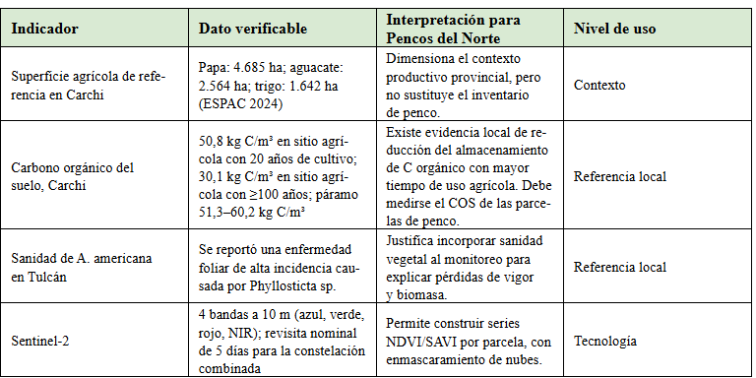
  - Cuantificación del potencial de carbono: escenario de referencia
Para evitar sobreestimar el impacto, se diferencia entre carbono contenido en biomasa y secuestro neto. Un estudio de Agave tequilana en campo estimó 20,1 Mg de biomasa seca ha⁻¹ año⁻¹ y un balance neto del ecosistema de −333 ± 24 g C m⁻² año⁻¹. Por separado, un estudio de Agave americana reportó 38,86 % de carbono en la biomasa seca. Al combinar ambos resultados únicamente como escenario de referencia, 20,1 × 0,3886 = 7,81 Mg C ha⁻¹ año⁻¹ de carbono contenido en biomasa, equivalente a 28,64 Mg CO₂ ha⁻¹ año⁻¹. Este valor NO debe presentarse como captura neta de Pencos del Norte: es un proxy que requiere calibración local por especie, edad, clima, manejo y destino de la biomasa.
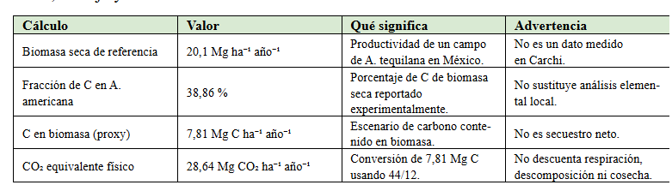

  - Diseño de medición local propuesto para cerrar las brechas
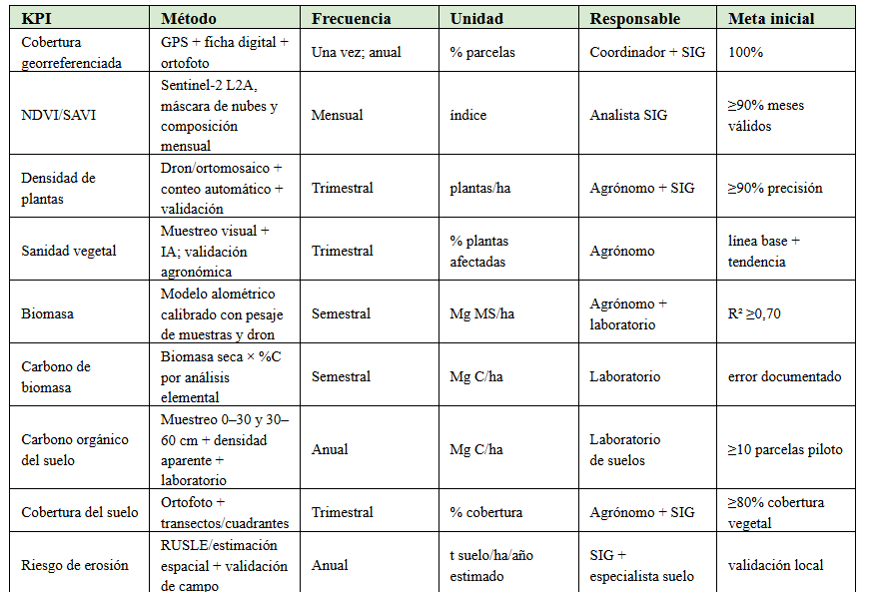
  - Protocolo mínimo para el muestreo de carbono del suelo
- Seleccionar parcelas representativas por edad del cultivo, pendiente y manejo (monocultivo vs. cobertura). Como piloto de hackathon, se propone iniciar con al menos 10 parcelas; el tamaño final debe definirse con cálculo estadístico de potencia.
- Tomar muestras compuestas por parcela en 0–30 cm y, cuando sea viable, 30–60 cm; registrar profundidad exacta, coordenadas, pendiente, cobertura y manejo.
- Determinar carbono orgánico y densidad aparente en laboratorio. Calcular el stock mediante la concentración de C, densidad aparente, espesor y factor de conversión; reportar la ecuación y unidades.
- Repetir el muestreo anual en los mismos puntos georreferenciados para estimar cambio temporal y no solo concentración.
- Reportar media, desviación estándar, intervalo de confianza y número de muestras; separar siempre resultados medidos de valores modelados.
  - Línea base de referencia y metas de implementación
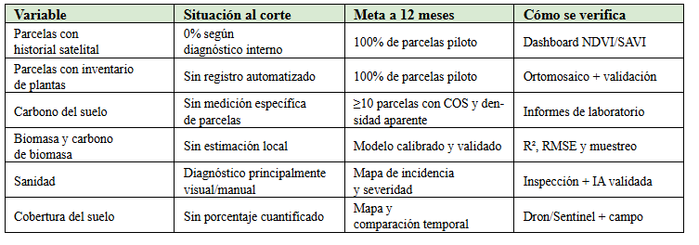
  - Supuestos, límites y control de calidad
- Los valores de productividad y carbono de literatura son referencias externas, no mediciones de Pencos del Norte. Se deben recalibrar con material vegetal y condiciones de Carchi.
- El carbono capturado por fotosíntesis no equivale automáticamente a secuestro permanente: deben considerarse respiración, descomposición, cosecha, transformación de productos y cambios del suelo.
- La nubosidad puede reducir observaciones ópticas útiles; se recomienda combinar Sentinel-2, dron y mediciones de campo.
- La resolución de Sentinel-2 de 10 m es adecuada para seguimiento de cobertura y vigor a escala de parcela, pero puede ser insuficiente para identificar individualmente plantas pequeñas; el dron cubre esa escala.
- Los resultados de erosión deben presentarse como estimaciones modeladas hasta contar con mediciones directas de pérdida de suelo o parcelas de escorrentía.
La propuesta deja de ser únicamente una idea de monitoreo y se convierte en un sistema de medición verificable: cada parcela tendrá identidad geográfica, historial satelital, inventario de plantas, estado sanitario, estimación de biomasa, carbono de biomasa, carbono del suelo y cobertura. Esto permite transformar el impacto ambiental en indicadores auditables y, posteriormente, en evidencia para compradores, aliados, certificaciones y decisiones de manejo.

Referencias
Davis, S. C., Dohleman, F. G., & Long, S. P. (2011). The global potential for Agave as a biofuel feedstock. GCB Bioenergy, 3(1), 68–78.
Flores, D., González-Hernández, I., Lozano, R., Vázquez-Nicolas, J. M., & Hernández-Toral, J. L. (2021). Automated agave detection and counting using a convolutional neural network and unmanned aerial systems. Drones, 5(1), 4.
López-Serrano, P. M., Núñez-Fernández, G. A., Alvarado-Barrera, R., García-Montiel, E., Ramírez-Aldaba, H., & Bocanegra-Salazar, M. (2022). Biomass estimation of Agave durangensis Gentry using high-resolution images in Nombre de Dios, Durango. Drones, 6(6), 148.
Matadamas, I., Zamora, E., & Aquino-Bolaños, T. (2024). Detection and classification of Agave angustifolia Haw using deep learning models. Agriculture, 14(12), 2199. https://doi.org/10.3390/agriculture14122199
Stewart, J. R. (2015). Agave as a model CAM crop system for a warming and drying world. Frontiers in Plant Science, 6, 684. https://doi.org/10.3389/fpls.2015.00684

